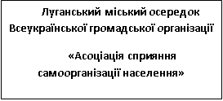

Заявка на участь
Тренінг «Розробка проектів по проведенню адвокаційних кампаній»
3-4 грудня 2012 р.
м. Луганськ

ПІП
Назва організації (якщо ініціативна група - вкажіть всіх членів групи)
Ваша посада

Напрямок діяльності організації
Контактна адреса, телефон, електронна скринька
Досвід адвокаційних кампаній
(якщо є)
Яку проблему ви хочете вирішити за допомогою адвокаційної кампанії в рамках конкурсу

Заповнену анкету просимо надіслати на адресу lmovgoassn@ukr.net до 28.12.2012 р.

